Traslaciones

Una traslación de un polígono (o figura) en el plano es un desplazamiento que consiste en llevar dicho polígono desde una posición hasta otra.

Notas:

* La figura trasladada es idéntica a la figura inicial.
* La figura trasladada conserva la orientación de la figura original.

En la traslación de un polígono intervienen la magnitud del desplazamiento, la dirección del mismo y el sentido u orientación del movimiento.

* Dirección

Vertical

Horizontal

Transversal o

Combinaciones

* Sentido

Eje x⁺

Eje x‾

Eje y⁺

Eje y‾

* Magnitud: n unidades

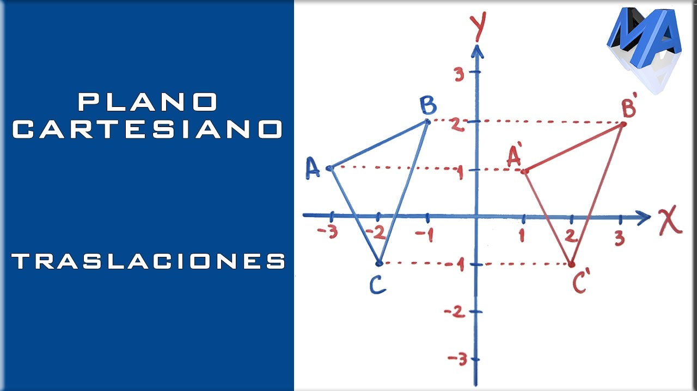

Fig. 1.Adpatada de http://bit.ly/2wzJOhD

**Ejemplo:** Trasladar el cuadrilátero de vértices A: (-7, 5); B: (-4, 6); C: (-2, 4) y D: (-4, 2) determinado por el vector s con magnitud 8 unidades, dirección horizontal y sentido del eje x positivo (x⁺ 8)

**Taller en clase.**

Dibuja el triángulo ABC cuyos vértices son A: (2, 3); B: (6, 3) y C: (4,6) y aplícale las traslaciones determinadas por los vértices.

1. s: magnitud 4 unidades en el sentido del eje x negativo (x‾ 4)
2. t: magnitud 5 unidades en el sentido del eje y positivo ( y⁺ 5)
3. u: magnitud 3 unidades en el sentido del eje x positivo (x⁺ 3)
4. V: magnitud 2 unidades en el sentido del eje y negativo ( y‾ 2)